NİYAZİ MEMUR KIZ İ.H. ANADOLU LİSESİ 2017-2018 ÖĞRETİM YILI 2.DÖNEM 11. SINIFLAR
FİZİK DERSİ 1.SINAVI
Ad-Soyad : NO: Sınıf: AAAAA
1-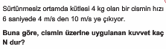
2-
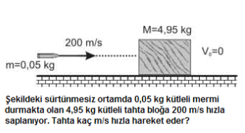
3-
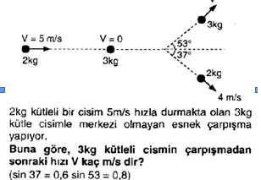
4-
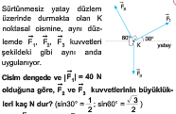
5-
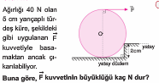

6-
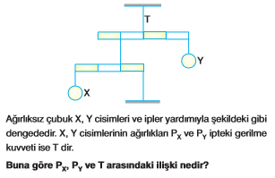
7-
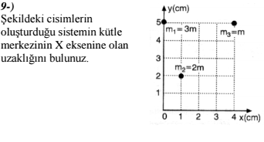
8-
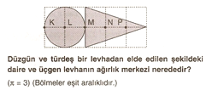
9-
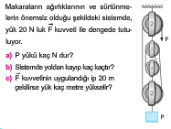
10-
